## Sprint2 - D

## Para la multinacional Discos laRockola.com

Angélica L Rodríguez Gamboa

Jose Mauricio Santos

Raul Esteban Polania Jaimes

Yisel I Corredor Reyes

Desarrollo de Software grupo S65

Grupo 5

Instructor:

Edward Alberto Ropero

Universidad Industrial de Santander

Colombia

Septiembre 2021

**TABLA DE CONTENIDO**

**Descripción** **2**

**Creación de historias de usuario y cronograma** **3**

**Anexos** **10**

# 

# Descripción

Teniendo en cuenta la importancia de llevar un control adecuado a los proyectos evitando retrasos o posibles complicaciones en la ejecución, se deben asignar tareas correspondientes a cada uno de los integrantes del proyecto y seguirlas a través del pasar del tiempo.

Para esto se encuentran disponibles diversas herramientas de gestión de proyectos como lo es Jira una herramienta en línea para la administración de tareas de un proyecto, el seguimiento de errores e incidencias y para la gestión operativa de proyectos.

Para la entrega del Sprint 2 se relaciona información relevante como lo es la creación de las Historias de Usuario (HU) y el cronograma que como grupo nos encontramos trabajando actualmente.

Se anexan evidencias que soportan el trabajo realizado durante este periodo de tiempo, como lo son daily del proyecto y reuniones asincronicas y sincronicas.

# 

# Creación de historias de usuario y cronograma

# Una historia de usuario es una representación de un requisito escrito en una o dos frases utilizando el lenguaje común del usuario. Las historias de usuario son utilizadas en las metodologías de desarrollo ágiles para la especificación de requisitos, por tal motivo relacionamos nuestro cronograma y las HU establecidas hasta el día 10 de septiembre del año 2021.

# 

*Elaboración: Propia*

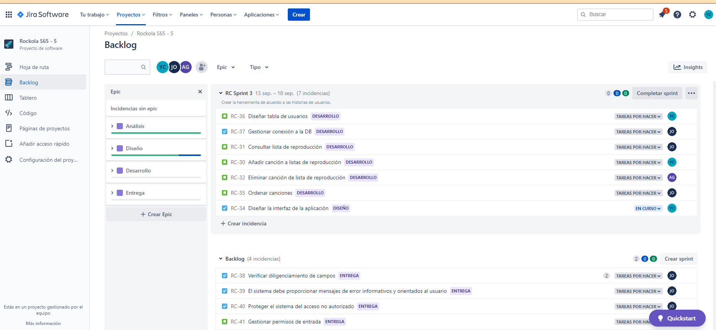

*Elaboración: Propia*

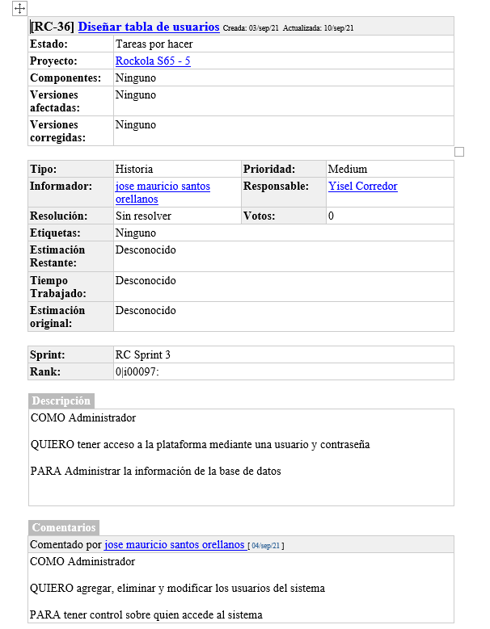

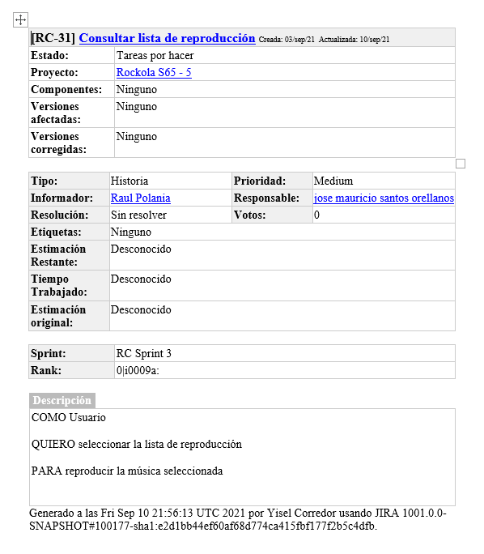

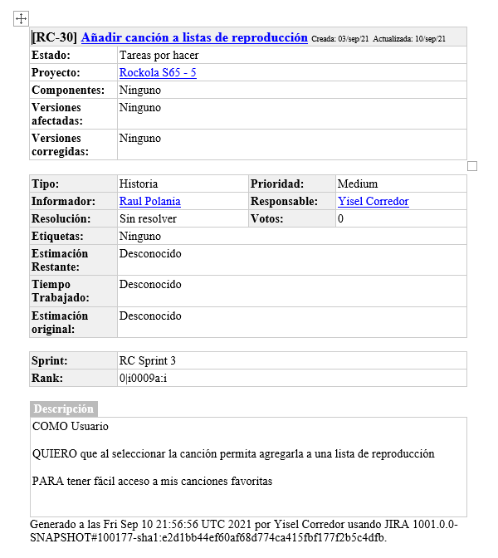

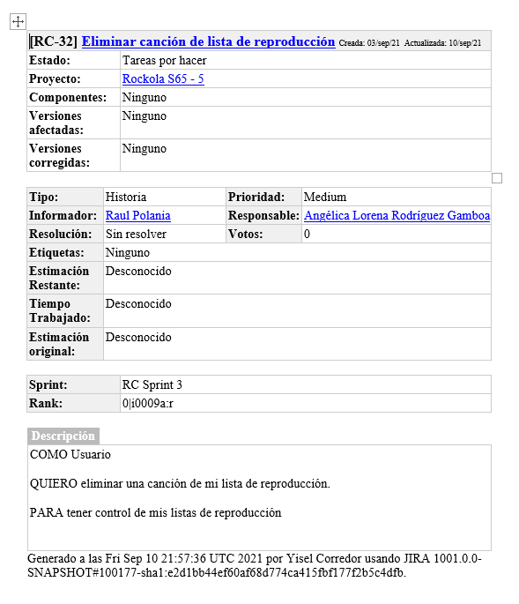

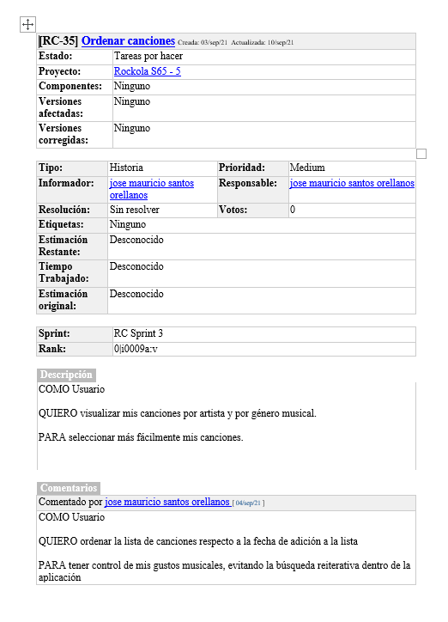

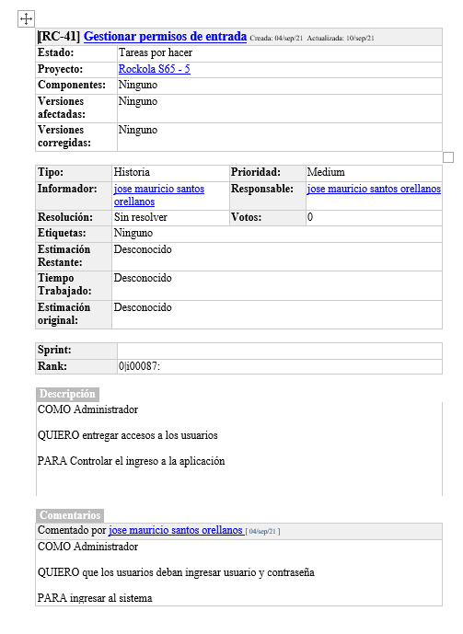

# Anexos

Documento PDF llamado “Evidencias grupo 65 - subgrupo 5”